1 Objetivo

Estabelecer procedimentos claros para solicitar acesso ao usuário FIREFIGHTER, atualizar cadastros de clientes, emitir e monitorar NF-e, e gerenciar estornos de testes, garantindo a conformidade e eficiência no ambiente de produção.

2 Solicitação de Acesso ao Usuário FIREFIGHTER

Para simular a emissão de NF-e em PRD, solicite acesso ao FIREFIGHTER com a seguinte descrição:

- Descritivo da Ação: Testes NF-e programados para (data)
- Transações Acessadas: J1B1N, J1B2N, J1B3N, J1BNFE, XD02, XD03, SE16N
- Acesso a Tabelas: J_1BNFDOC, J_1BNFLIN, J_1BNFSTX, J_1BNFE_ACTIVE
- Tempo Estimado de Uso: 2 horas
- Ambiente: PRD

3 Alteração de Cadastro de Cliente

Atualize o endereço de e-mail no cadastro do cliente na transação XD02 para evitar que e-mails de testes sejam enviados para clientes reais.

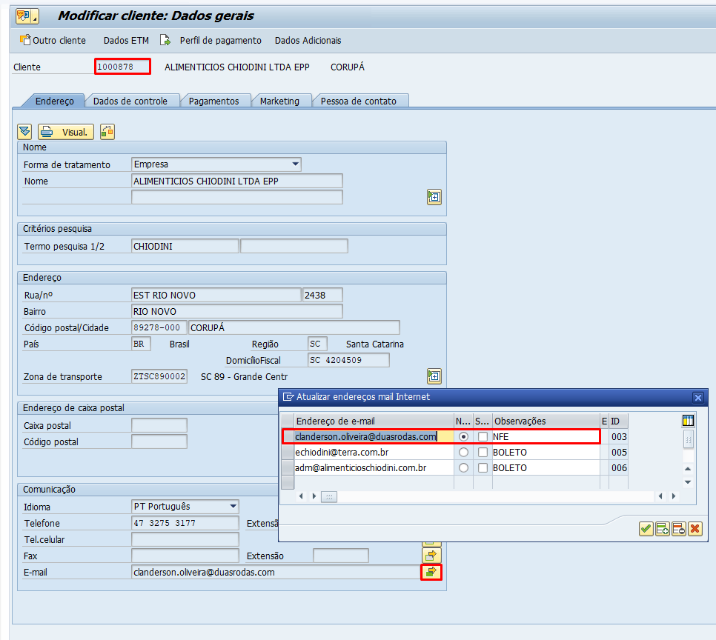

4 Emissão de NF-e Writer

Use sempre o mesmo parceiro e documento de referência:

- Transação: J1B1N

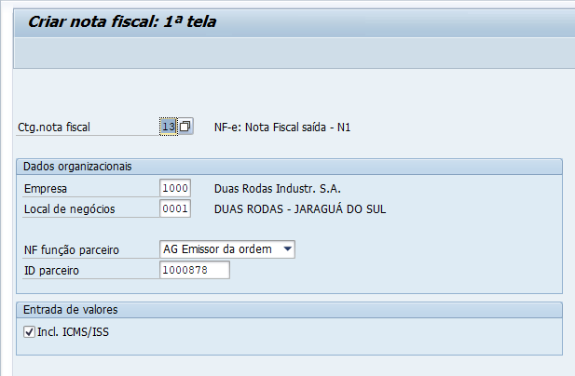

Ação: Criar documento com referência a um documento existente e salvar.

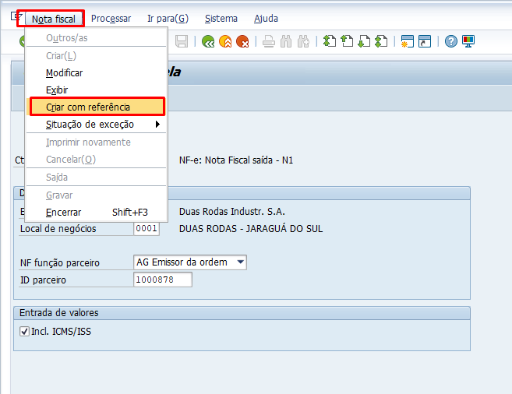

Disponibilizará o pop-up para inserir o número do documento de referência:

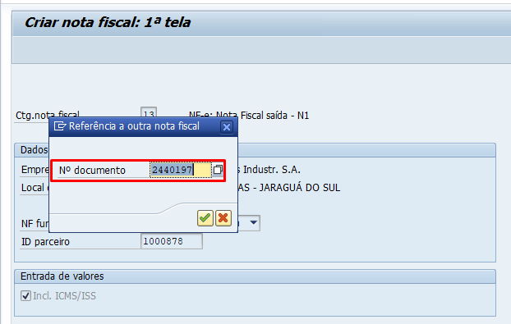

Trará o documento já preenchido com referência do documento informado na tela anterior, e salvar:

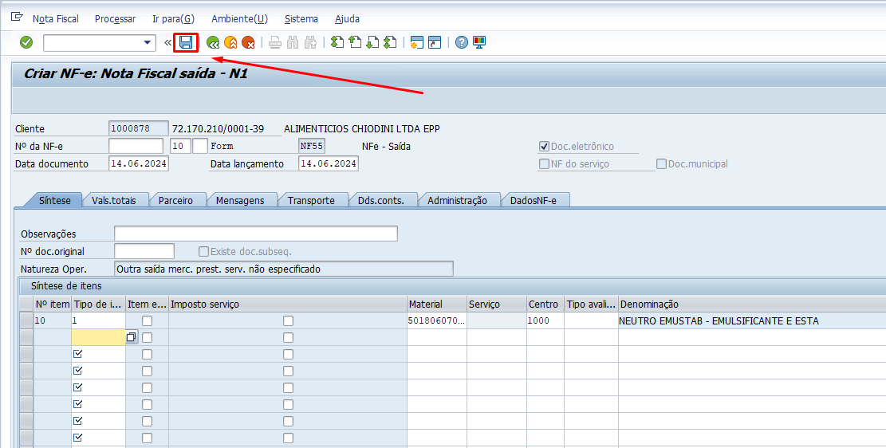

Vai gerar um novo documento:

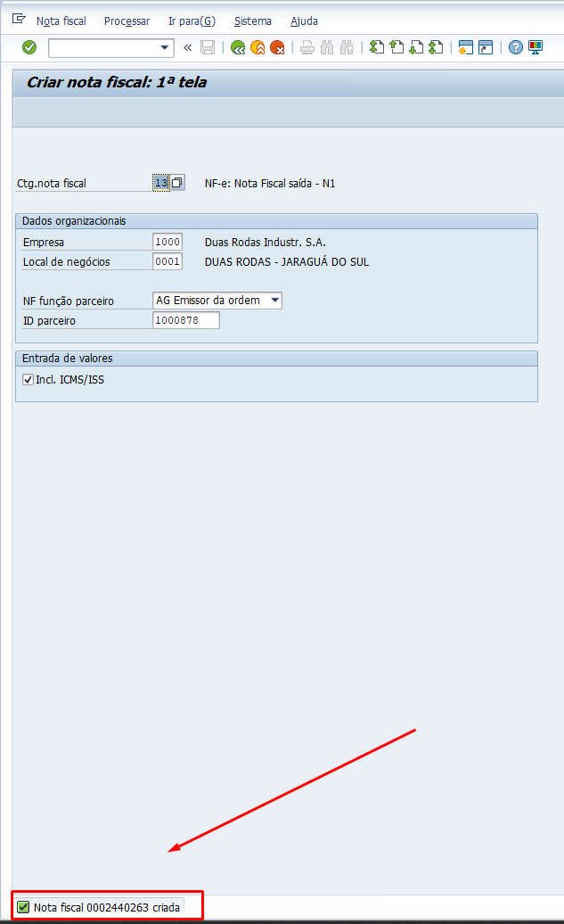

5 Monitoramento de NF-e

Após a emissão da NF-e, monitore o status do documento na transação J1BNFE.

- Número do Novo Documento Gerado: (inserir número)

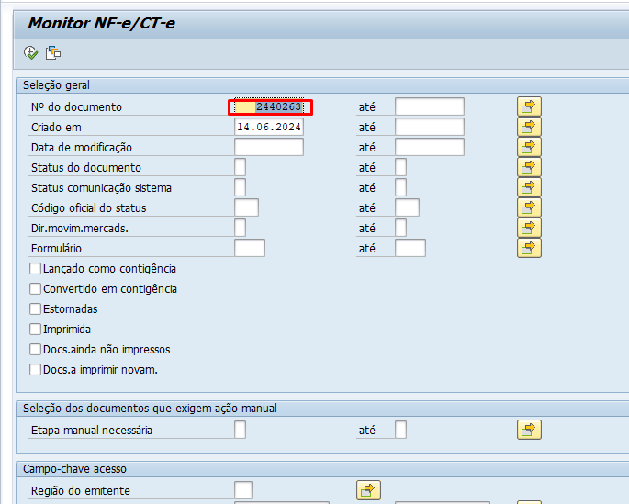

A NF-e estará com status de “em processamento”:

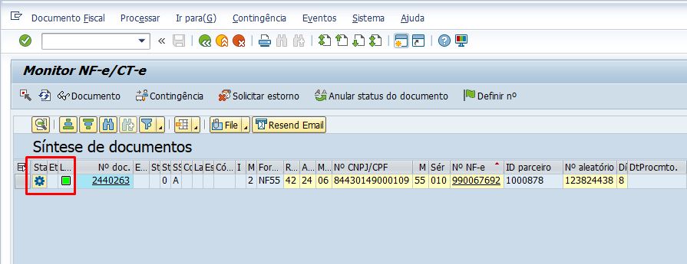

Se completou o fluxo e a SEFAZ aprovou, o documento retorna com status:

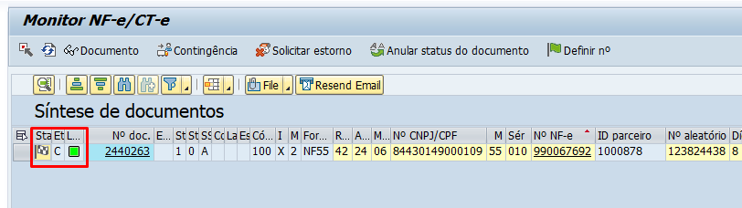

6 Recebimento de E-mails e Estorno de Teste

Após a aprovação da NF-e pela SEFAZ:

- E-mails Recebidos: XML e PDF do DANFE.
- Estorno: Após receber os e-mails, estorne o documento na transação J1BNFE:
- Ação: Selecionar a linha do documento e clicar no botão "solicitar estorno".
- Resultado: A solicitação de cancelamento será enviada à SEFAZ. Após a aprovação, um e-mail com o XML do cancelamento será recebido.
- Finalização: Após confirmar o recebimento do e-mail de cancelamento, retorne o e-mail do cliente no cadastro alterando na transação XD02.

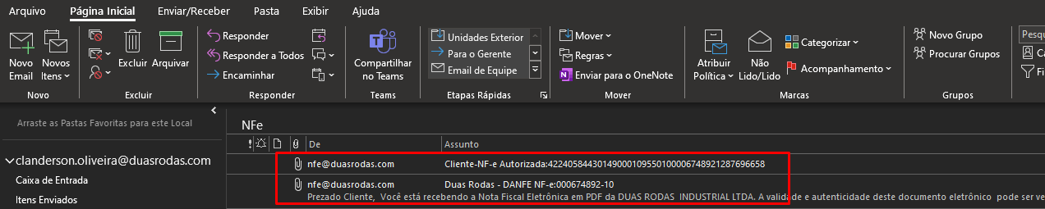

O documento do teste só poderá ser estornado após o recebimento dos dois e-mails acima.

Procedimento do estorno na transação J1BNFE:

Selecionar a Linha do documento + botão “solicitar estorno”:

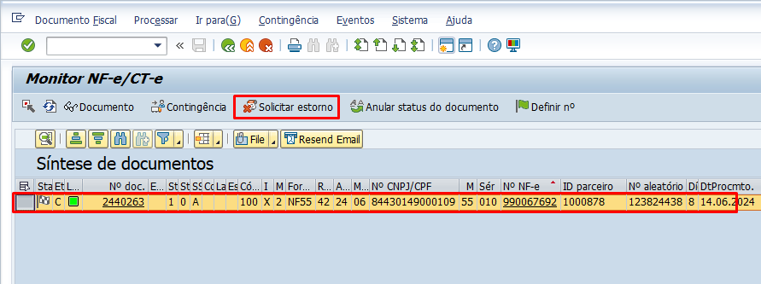

Disponibilizará um pop-up para confirmar o estorno do documento selecionado:

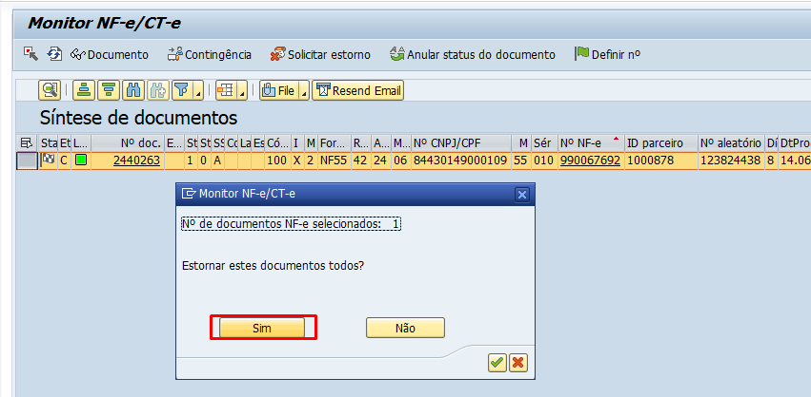

Após confirmação, será apresentada a tela de solicitação de estorno:

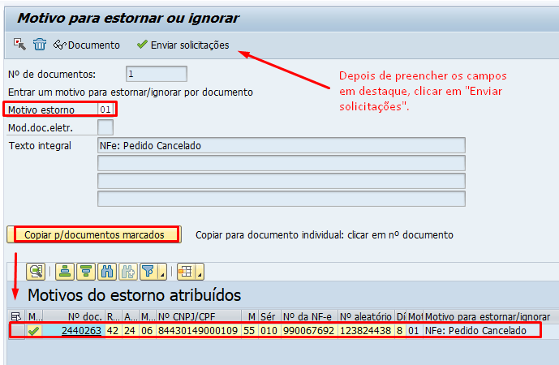

A solicitação de cancelamento será enviada para a SEFAZ e deverá ser aprovada conforme status:

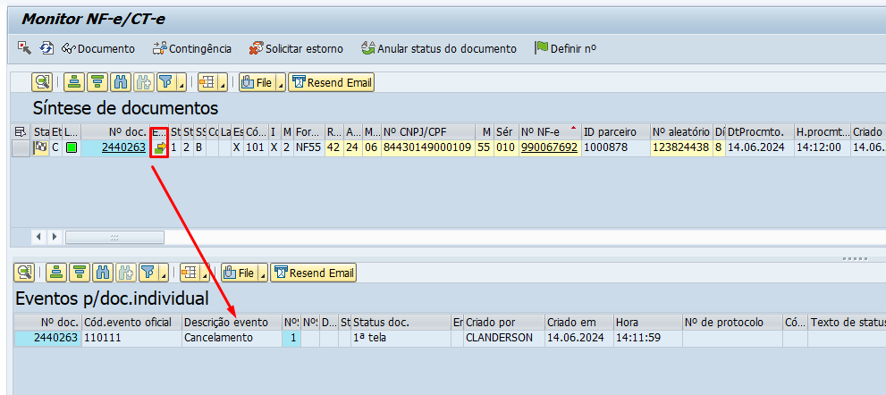

Aprovado o cancelamento para a SEFAZ, receberá um novo e-mail com XML do cancelamento da NF-e:

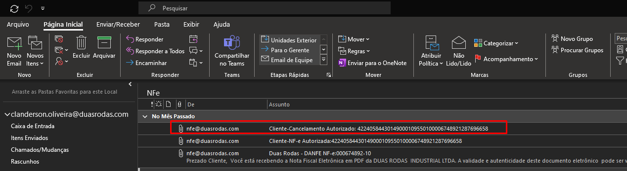

Após se certificar de que o e-mail de cancelamento da NF-e foi recebido, poderá retornar o e-mail do cliente no cadastro, alterando na transação XD02:

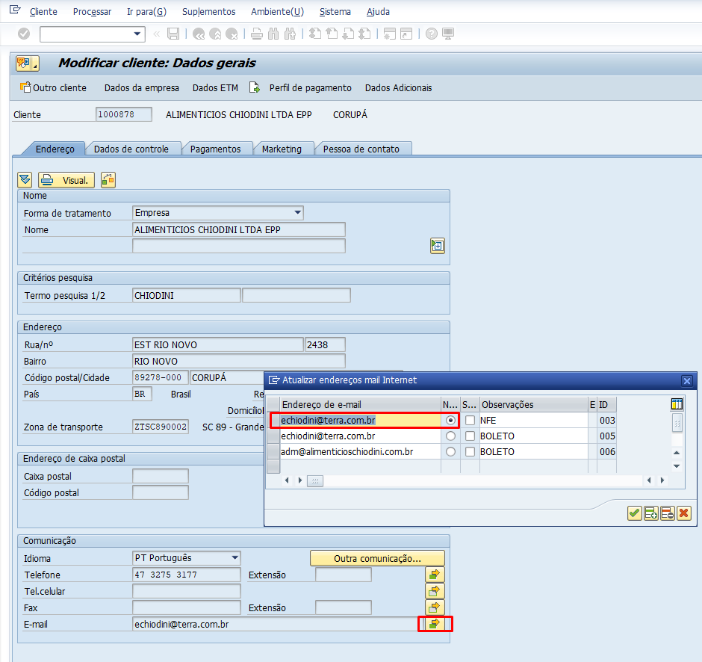

 | Quadro de Revisões | Código: IT TI SPN 15
 | Quadro de Revisões | Revisão: 01
 | Quadro de Revisões | Página 14 de 14

DOCUMENTO: | Emissão e Estorno de NF-e em Produção com Usuário Firefighter

Nº REVISÃO | DATA REVISÃO | ITEM | DESCRIÇÃO | OBSEVAÇÕES
00 | 08/07/2024 | 1 | Elaboração Inicial
01 | 06/05/2025 | 1 | Alteração Nome IT

